产品规格书

P4 表贴三合一技术参数INDOOR P4 SMD 3IN1 TECHNICAL PARAMETERS

模组  Unit Module | 项目 Item | 参数 Parameter
模组  Unit Module | 产品型号 Model Number | HX-P4-32S
模组  Unit Module | 模组尺寸 Module size | 256mm*256mm
模组  Unit Module | 物理点间距 Pixel pitch | 4mm
模组  Unit Module | 物理密度 Pixels Density | 62500点 / ㎡
模组  Unit Module | 发光点颜色 Pixel configuration | 1R1G1B
模组  Unit Module | LED封装 Package mode | SMD2121黑灯
模组  Unit Module | 模组分别率 Pixel resolution | 64dots(W)*64dots(H)
模组  Unit Module | 模组最大功耗 Max Power | 25W
模组  Unit Module | 模组厚度 Module thickness | 13.07mm(不含磁柱)
模组  Unit Module | 模组厚度 Module thickness | 25.10mm（含磁柱）
模组  Unit Module | 模组重量 Weight | 0.354kg
模组  Unit Module | 驱动方式 Drive type | 恒流驱动Constant drive
模组  Unit Module | 扫描方式 Scan mode | 1/32扫 1/32scan
模组  Unit Module | 接口方式 Port type | HUB75E
模组  Unit Module | 白平衡亮度 Brightness of white balance | ≥800cd / ㎡

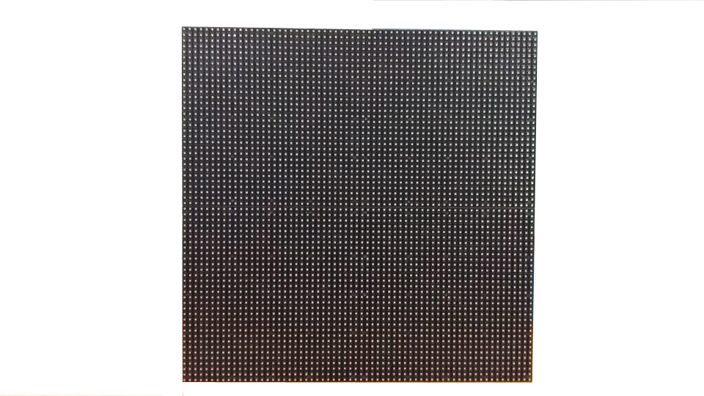

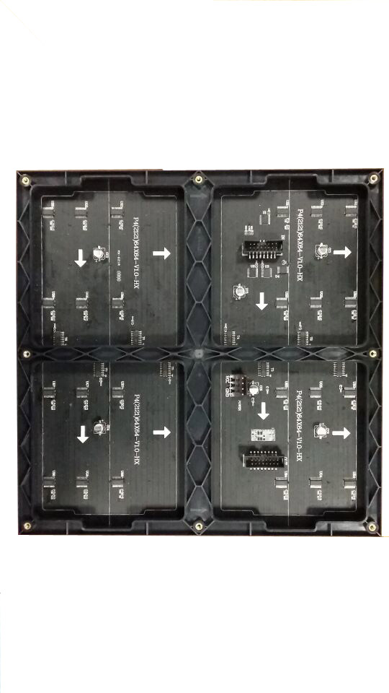

256mm*256mm

托架 bracket | 尺寸 Size | 256mm*256mm

LED屏机箱  Cabinet | 箱体尺寸 Dimension | 512mm*512mm
LED屏机箱  Cabinet | 单体模组数 Monomer Module Number | 4
LED屏机箱  Cabinet | 供电方式 Power supply | 5V/40A*1 pcs
LED屏机箱  Cabinet | 散热方式 Thermal discharge | fan 1pcs
LED屏机箱  Cabinet | 箱体分辨率 Pixel per cabinet | 128*128
LED屏机箱  Cabinet | 最佳视距 Best viewing distance | 4M～20M
LED屏机箱  Cabinet | 最佳视角 Best viewing angle | 160°(W) 120°(H)
LED屏机箱  Cabinet | 环境温度 Temperature | 存贮storage:-35℃～+85℃  工作working:-20℃～+50℃
LED屏机箱  Cabinet | 相对湿度 Relative humidity | 10%-95%
LED屏机箱  Cabinet | 屏体厚度 Thickness | 85mm

供电  Power | 工作电压 Working voltage | AC220V±10%
供电  Power | 平均功耗 Average Power consumption | 150W/㎡
供电  Power | 最大功耗 Max.Power consumption | ≤375W/㎡
供电  Power | 电流 Current | ≤20mA(single LED)
控制系统  Control system | 控制主机 CPU | Pentium4 or above P4或以上
控制系统  Control system | 操作系统 Operation system | WIN98/2000/NT/XP/WIN7
控制系统  Control system | 控制方式 Control method | 同步控制Synchronization
主要技术参数  Main technical  parameter | 驱动器件 Driving device | Constant drive IC 恒流驱动
主要技术参数  Main technical  parameter | 刷新频率 Refresh frequency | ≥1200HZ
主要技术参数  Main technical  parameter | 灰度/颜色 Grey scale/colors | 4096级,可显示16.7M颜色  4096gray level/16.7M colors
主要技术参数  Main technical  parameter | 平均无故障时间 MTBF | ≥9000hours
主要技术参数  Main technical  parameter | 电源开关 Power switch | 自动开关Automatic switch
主要技术参数  Main technical  parameter | 显示模式 Display Mode | ≥800*600/1024*768

